初中英语写作中“同伴反馈”对于作文修订的有效性研究
上海市世界外国语中学 顾佳

【摘要】同伴反馈在第二外语写作中的使用一直存在争议。一方面，它能培养学生写作的自主性和读者意识，另一方面对于英语语言能力有限的初中生而言，它是否能够提高其作文的质量仍然是一个疑问。本文选取我校八年级的一个英语小班为样本，探索同伴反馈对于英语作文修订稿的影响和学生对于同伴互评这一项活动的看法，并进一步为英语写作课堂中同伴反馈的实施提供具体的教学建议。

【关键词】同伴反馈；初中英语写作

- 引言
同伴反馈（peer feedback），又称同伴互评（peer review），是学生以结对或小组形式互相交换作文，并用口头或书面方式为彼此提供建议的写作教学活动（Yu & Lee, 2016）。作为一项过程性写作中的常见活动，同伴互评给学生提供了在互动交流中习得语言的机会。根据Vygotsky的最近发展区理论（ZPD），同伴互相搭建“脚手架”可以促进其达到更高的语言水平（Lantolf, 2000）。在合作学习中，同伴间的互助能帮助学生培养自我监控的能力（Bitchener & Ferris，2012）。
然而，大多数同伴互评研究者也承认母语写作与二语写作有所不同。受制于二语学习者有限的二语水平和母语语言习惯，他们可能无法察觉同伴作文中的语言错误，甚至会因为无法给出有建设性的意见而感到焦虑（Gordon, 2008）。而且，对于接受同伴互评的学生而言，他们可能无法辨别同伴给予的建议是否正确。此外，如何运用同伴的意见进行修订也会成为一个难题。
作为一名初中英语教师，笔者意识到教师不辞辛劳的作文批改对于学生英语写作技能的长期发展并不总是最有效的方式。学生过分的依赖于教师的“纠错”，有可能因此失去了自主学习、独立思考的机会。与此同时，课程的转型意味着教师的角色从“知识的拥有者”转变为“学习的促进者”，英语教学也从“教师为中心”转变为“学生为中心“。因此，中学英语教师亟需更多过程性写作教学相关的研究来指导其日常的教学实践。
本文将探索初中英语写作中同伴互评的教学价值，着重关注同伴互评对于作文修订的影响。研究对象为我校八年级的一个英语小班，通过对比学生初稿和修订稿、分析问卷、进行个别访谈，全面了解同伴互评在英语作文修订过程中的作用，并进一步讨论如何在教学中有效实施同伴互评。
二、研究问题的提出
一系列的实证研究提出了同伴互评的优点，如能让学生挖掘自我修订（self-revision）的潜能（Stanley, 1992; Villamil & Guerrero, 1998），提高二语学生写作的读者意识，让他们从不同的角度思考自己的写作（Lee, 2015; Tsui, Ng, 2000）。
然而，同伴互评在初中学生英语写作中是否有效仍然具有不确定性。本文试图弥补之前研究的空白，调查初中生同伴互评是否有助于其英语作文的修订，具体关注以下问题：
- 同伴反馈是否能够提高初中生英语修订稿的质量？
- 初中生如何看待同伴反馈对于自己作文修订的作用？
三、研究过程与方法
2017年3月至4月，笔者在我校八年级的一个英语小班（12位女生、8位男生）中实施了“同伴互评”的这一项实验。我校“合作学习”的英语特色（包括课堂对话练习、小组讨论、角色扮演等活动）有助于此项实验的实施。然而，和先前以香港为实验背景的研究相似（Lee, 2015; Sengupta, 1998; Tsui, Ng, 2000），我校学生习惯于“教师反馈、单一稿件（one-draft one-audience）”的写作教学方式。尽管英语教师经常通过与同学们讨论、分析范文指导写作，这些学生并未接受过任何同伴互评的训练，也从未给同伴的作文提供过书面建议或者使用同伴反馈进行修改。
（1）写作课、初稿收集与同伴互评量表 (Peer Feedback Worksheet)
在进行“同伴互评”之前，学生已经在一节写作课上学习了“Cause and Effect”的基本结构（见图1）和表示因果关系的不同连接词，并在课后完成了一篇题为“The effects of air pollution in China”的回家作业。

Topic sentence

Effect # 1

Support

Support

Effect # 2

Conclusion

图1: Sample Graphic Organizer
两天后，笔者收集、复印并阅读了20篇初稿，根据其中出现的共性问题设计了一份“同伴互评量表”（见表1），内容覆盖上海中考作文评价的三方面内容，即内容（content）、语言（language）、组织结构（organization）。同时，笔者从另一个班级中选取了一篇包含着大多数共性问题的学生作文（sample essay见图3）用于同伴互评之前的培训练习。
表1：同伴互评量表
Peer feedback worksheet

Content:
- Does the writer fully address all parts of the written task? | fully | partially
- What is the topic sentence of the essay? Is it clear? | clear | unclear
- What are the two effects the writer discusses in the essay? Are these two effects different from each other or are they overlapped（重叠）? | different | overlapped
- What supporting details does the writer use to explain/describe the effects? Are these supporting details relevant to the effects? Are these supporting details strong or weak? | relevant | irrelevant
 | strong | weak
- What is the writer’s conclusion? Is it consistent（一致的）with his/her topic sentence and body part? | consistent | inconsistent

Organization:
- Does the writer use paragraphing properly to make his/her ideas (introduction, body and conclusion) clear for readers?
- Do writers’ ideas flow smoothly?

Language: Grammar, Vocabulary & Mechanics
code | meaning | code | meaning
T | verb tense/verb form 动词时态/形式 | Prep | Preposition 介词
Sp | Spelling 拼写 | Pron | Pronoun 代词
Conj | Conjunction 连词: (eg. because, so, but, although …) | C | collocation搭配不当
WW | Wrong word/wrong word form 用词不当 | WO | Wrong word order 词语顺序错误
 | Missing word 少用单词 |  | Unnecessary word 多用单词
P | Punctuation 标点符号 | SS | Sentence structure 句型结构
Capital Letter | 大写字母 | Run-on | 连写句（该用句号、分号或连接词之处而错用逗号的句子）
Overall performance:
- Does the writer use various words in his/her essay?
- Does the writer use various sentence patterns in his/her essay?
- Are there any sentences that you have read more than once to understand what the writer is saying? Please underline them, write “？” on it and if you can, give some suggestions for revision.
- As a reader, what question would you have after reading?
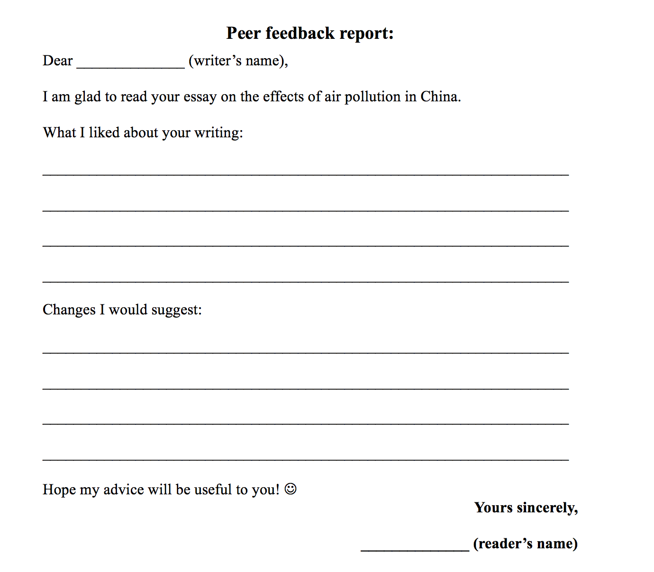
为了让学生能不仅关注同伴习作中的问题，而且找到同伴作文中的优点亮点，笔者还设计了一份“同伴互评报告单（peer feedback report）”（见图2）。
图2: 同伴互评报告单
- 同伴互评培训(pre-training)
在进行“同伴互评”之前，笔者用一个课时（40分钟）指导实验班级如何进行同伴互评。首先，笔者简要解释了“同伴互评量表“上的guided questions，并对于几个较为抽象的概念（如“a clear thesis statement”, “overlapped effects”等），结合学生作文例子进行阐述。随后，学生阅读一篇sample essay，对其内容、结构和语言分别进行口头点评。最后，笔者在PPT上展示了同伴互评的模版。（见图3）
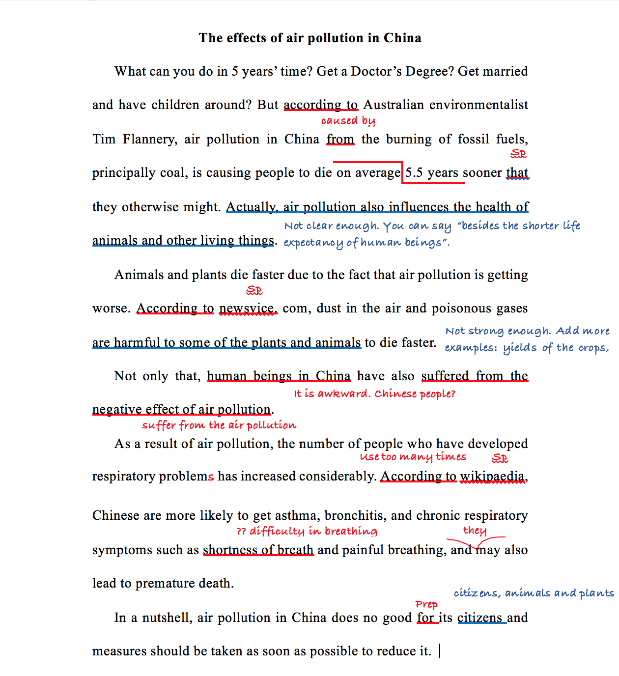
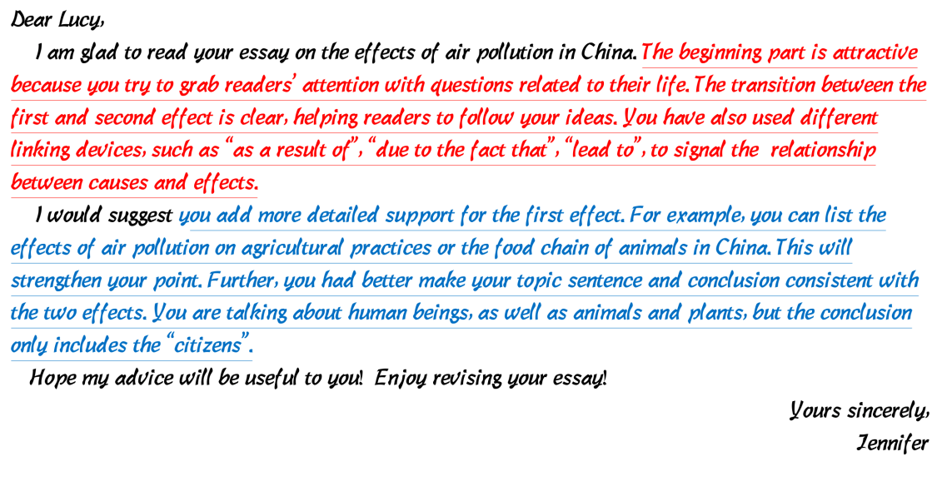
图3：同伴互评模版 （初稿上的反馈、同伴互评报告单）
（3）交换作文、撰写同伴反馈、口头协商、撰写第二稿
在培训之后，学生与同桌交换作文，并使用“同伴互评量表”进行书面的同伴互评。随后，同桌进行口头协商，交换建议和意见，沟通彼此的想法。当天，笔者收集并复印了标记有学生点评的初稿以及“同伴互评报告单”，随后将其归还给学生。学生的回家作业是根据同伴互评修改初稿，并于两天后上交第二稿。
（4）问卷调查与个案访谈
问卷共分为两部分，第一部分在Cause and Effect写作课前发放，第二部分在完成第二稿后发放。第一部分的问题主要涉及学生对于教师反馈和同伴互评有效性的看法，对于同伴互评的期待和担忧。第二部分则侧重于测量学生对于同伴互评不同阶段有效性的看法（阅读同伴习作、给同伴提建议，根据同伴的建议进行修订）。
在两部分问卷完成之后，笔者根据20位学生在第二稿中使用同伴建议的数量，挑选了6位具有代表性的同学进行访谈。其中两位学生是极端个例，他们在问卷中选择了“不希望再次接受同伴的作文点评”，他们的同桌也接受了访谈。在访谈中，每位学生参照初稿、第二稿、“同伴互评报告单”等回顾修改作文的过程，并解释采用或拒绝使用同伴反馈的理由。
四、研究结果和分析
1. 同伴反馈是否能够提高初中生英语修订稿的质量？
依据Faigley和Witte（1981）的方法，笔者对学生作文中的所有修订效果进行分类（分别为positive，negative，mixed和no）。其中由同伴反馈导致的修订被归类成“peer-initiated changes”，自我修订被归类于“self-initiated changes”。
结果显示，尽管大多数同伴反馈关注于语言（136处修改中95处为语言修改），但学生在内容和组织结构方面的修订成功率更高，其主要原因可能是由于语言相关的同伴反馈不少具有“误导性”，或者学生在修订时仍然无法改正语言错误，最终导致一定量negative或no effect的修订。
值得一提的是，在撰写第二稿时，学生还进行了不少自我修订（self-initiated changes），其中40%的内容修订、53%的组织结构修订和41%的语言修订成功地提升了作文的质量。而这些自我修订中，有的是依据 “同伴互评量表”进行的，有的是通过阅读同伴作文中学习到的内容或结构；有的则是在给予同伴意见的过程中，发现了自己作文中也存在同样的问题而做出的修改。例如在Excerpt 1中，Jane（化名）在二稿的开头增加了一句疑问句，以达到“grab readers’ attention”的效果。这一修订并非由于她的同桌（Mike）的反馈，而是来自于Jane在阅读和点评他人的作文过程中，学习到了对方的长处，并学以致用。

Excerpt 1:
Mike’s first draft:
Have you ever look up at the sky and wonder why the sky is hazy, why you can’t see the blue sky? That’s because of air pollution.
Jane’s peer feedback report for Mike:
You have a very fascinating beginning with different questions that grab readers’ attention.
Jane’s first draft:
Air pollution is a global issue at present. It can affect both your health and the environment.
Jane’s second draft:
Have you ever noticed that blocks of flats shrounded in a pollution haze when you woke up? Air pollution has been a global issue for years. It actually affects both your health and the environment.
在语言方面，一个有趣的发现是，与教师不同，学生在点评时扮演的角色更像是“读者”而非“评价者”。他们会划出自己不明白的部分，并谈论自己的阅读感受（如Excerpt 2所示）。

Excerpt 2
First draft:
Environmental degradation and the rising number of deaths are due to the air pollution, and air pollution has even more effects. So it’s important for us to prevent air pollution and let’s do it.
Peer feedback:
Your ending is a bit awkward. You can use another kind of appeal.
Second draft:
Badly damaged environment and the rising number of deaths are due to the air pollution, and air pollution has even more effects. So it’s important for use to prevent air pollution and I suggest we start protecting our air now.
- 初中生如何看待同伴互评对于自己作文修订的作用？
问卷和个案访谈显示，大多数参与调查的学生（90%）支持在写作过程中引入同伴互评，他们普遍认为教师反馈和同伴反馈的侧重点不同。例如，在访谈中学生Nick谈到：“同伴反馈可以开阔我们的思路，给我们更多的想法，而老师的反馈可以改正语法错误。”
问卷结果显示，20位学生都认为同伴互评的有效性取决于“点评者的英语水平”。由此可以推论，点评者是否能够提出有用的建议可能极大地影响最终修改稿的质量。
在个别访谈中，学生们再次提到同伴之间英语语言的水平差异对修订的影响。英语水平较高的学生能够提出大量的有效反馈，令同伴受益，然而自己的作文却很难进一步提高。例如，Jessica同学认为同伴互评效率不高。她说：“老师的作文反馈更加有条理、全面、更能引发我的思考。同学提出的建议老师都能提到，我很难和同桌达成一致意见。”与此同时，一位英语水平较低的学生因无法给同伴提出有建设性的意见而感到“愧疚”。
与此同时，学生William却认可同伴反馈的价值。他提到，同伴的建议让他作文的内容和主题句更加贴合，在语法上的建议让他修改了一些语法和拼写错误。在写第二稿时，他从读者的角度重新思考了自己的作文，并进行修改。
学生Julie对自己的第二稿进行了大量的自我修订。她说在为同伴提供建议的过程中，她也为自己的第二稿整理了思路（图4的铅笔部分是Julie给同伴作文 的点评）。她不仅修改了许多语法错误，而且还为同伴绘制了一个作文的“结构框架”。值得注意的是，Julie是20位学生中自我修订最多的一位（共14处），其中2处与她提供的同伴反馈有关。这些自我修订表明，通过给同伴提供具有建设性的意见，学生可以对写作任务的要求有更加清晰的了解。同伴作文中的不足也可以让读者意识到自己作文中同样的问题。
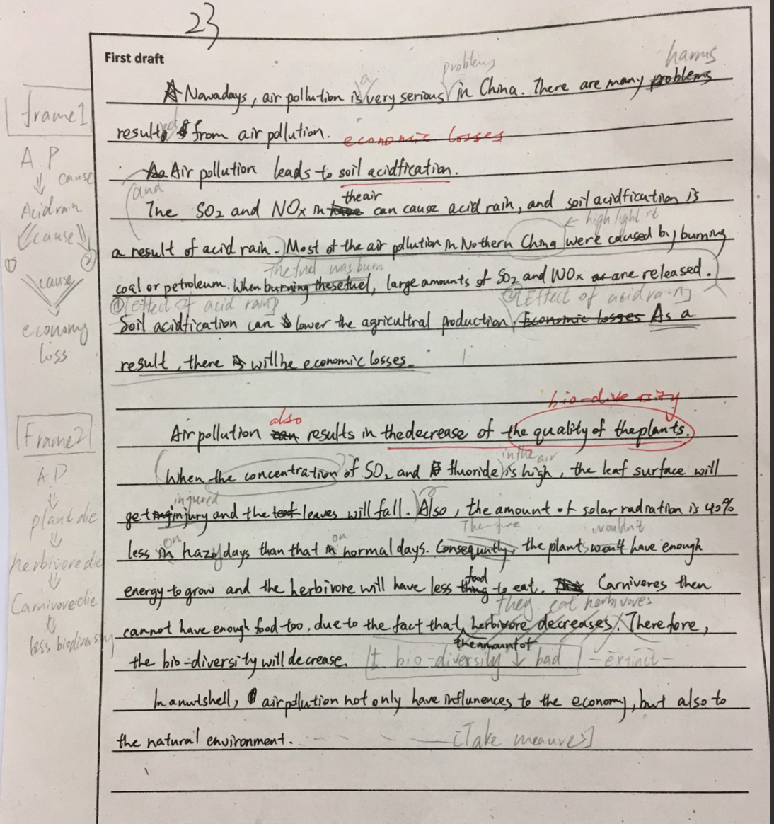

图4: Julie在页边空白处为同伴绘制的“结构框架”
五、结语与教学建议
本次实验表明，同伴互评在提高学生作文的内容和组织结构方面具有一定的优势。通过同伴互助，学生能够从另一个角度思考自己的作文、丰富作文内容、增加作文结构的条理性。通过阅读同伴的习作并提出建议，学生学习到同龄人作文中的优点、意识到自己作文的缺点，并做出进一步修改。尽管学生对于同伴是否有足够的能力提供反馈存在顾虑，大多数同学仍然希望同时收到来自同伴与教师的作文反馈。
在同伴互评过程中，教师细心的计划、准备和监控都尤为重要。以下是基于本实验结果的几点教学建议：
- 在实施同伴互评之前，有必要告知学生同伴互评和过程性写作的目的，以及获得同龄人评价的好处。只有在信任同伴有能力提供建议的基础上，才能形成合作共赢的氛围。
- 在使用同伴反馈修订作文之前，教师应教授学生一些必要的修改策略，使学生能更有效地使用同伴反馈进行作文修改。
- 由于课堂时间、学生语言能力、互评经验有限，教师可以让学生在一堂课上只聚焦作文的一个方面，而不是做到面面俱到。这样学生能有更多的时间仔细阅读同伴的作文并提出更加具体的修改建议。
- 教师可以为学生提供一个同伴互评的结构范式（如本文中的“peer feedback report”）作为“脚手架”，这不仅可以使学生的点评更加明确具体，还能鼓励学生积极地评价同伴的作文。
- 在点评时，学生可以被允许使用中文撰写反馈，以避免因为语言表达不清而产生的误解。
- 课堂上应确保给学生提供足够的时间进行口头的意见交流，以便学生明确彼此的观点，更好地进行作文修订。当学生无法达成共识的时候，教师可以提供一些支持和帮助。
- 由于部分同学担心无法提出有效的建议，教师可以尝试采用小组互评的方式，让不同的学生为同一篇作文提意见，减少点评者的焦虑情绪。
笔者认为，教育者的一大任务是把学生培养成具有独立思考能力的学习者。尽管实验结果显示，初中阶段的同伴互评仍然需要大量教师的协助，尤其是在语言修改方面，但是从一个个案例中可以发现，来自同伴的反馈可以为学生带来一些不一样的收获。通过仔细的规划，这一项活动能鼓励学生为“真正的读者”而写作，主动修订作文，激活自己的英语知识来进行更有效的交流。

参考文献：
- Faigley, L., & Witte, S. (1981). Analyzing Revision. College Composition and Communication, 32(4), 400–414.
- John Bitchener, & Dana R. Ferris. (2012). Written Corrective feedback in second language acquisition and writing
- Lantolf, J. (2000). Introducing sociocultural theory. In Sociocultural Theory and Second Language Learning (pp. 1–26). Oxford: Oxford University Press.
- Stanley
- Lee, M.-K. (2015). Peer feedback in second language writing: Investigating junior secondary students’ perspectives on inter-feedback and intra-feedback. System, 55, 1–10.
- Stanley, J. (1992). Coaching student writers to be effective peer evaluators. Journal of Second Language Writing, 1(3), 217–233.
- Sengupta, S. (1998). Peer evaluation: ‘I am not the teacher’. ELT Journal, 52(1), 19–28.
- Tsui, Ng. (2000). Do Secondary L2 Writers Benefit from Peer Comments? Journal of Second Language Writing, 9(2), 147–170.
- Villamil, O. S., & Guerrero, M. C. M. D. (1998). Assessing the Impact of Peer Revision on L2 Writing. Applied Linguistics, 19(4), 491–514.
- Yu, S., & Lee, I. (2016). Peer feedback in second language writing (2005–2014). Language Teaching, 49(4), 461–493.

